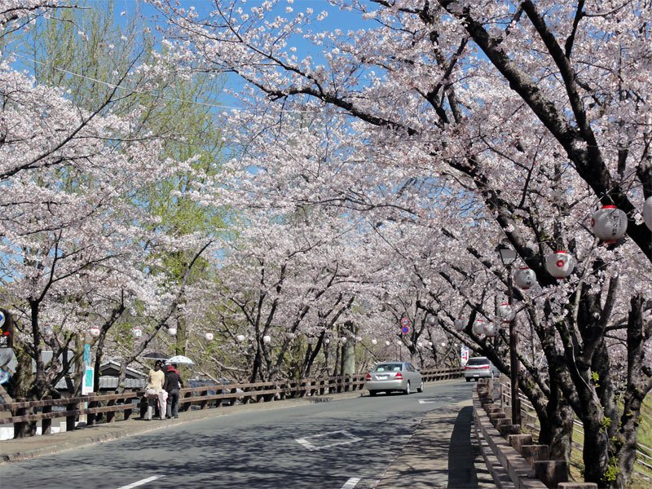

**合同❀花見**

**やってきましたあー！ポッカポッカの３月でーーす♪**

**♫♪１月は正月で酒が飲めるゾー・・・　　３月は花見で酒が飲めるゾー♬・・♪**

**毎年恒例になりました、熊本クラブ、ジェーンズクラブ合同の花見の案内です。**

**飲んで　笑って　素晴らしい新年度にしましょう！！**



**日時**

* **1２時集合**

**平成30年３月３１日　（土）1２時30分開始**



**築山公園　（中央ＹＭＣＡ横　昨年と同じ場所）**

**※　下記地図参照　（雨天時は中央ＹＭＣＡ　１階　ウェルビー）**

**場所**



**2,000円　（お弁当＆アルコール等飲み物代も含みます）**

**会費**





**熊本ジェーンズクラブ　熊本クラブメンバー及びそのご家族**

**対象**



**ジェーンズメールまたは千代盛携帯　090-3079-0164**

**ＦＡＸ（上通ＹＭＣＡ大宅さんまで　ＦＡＸ352-2387）**

**※準備の都合上３月２７日（火）までに申し込みください。（担当：伊瀬知　裕様）**

**申込**

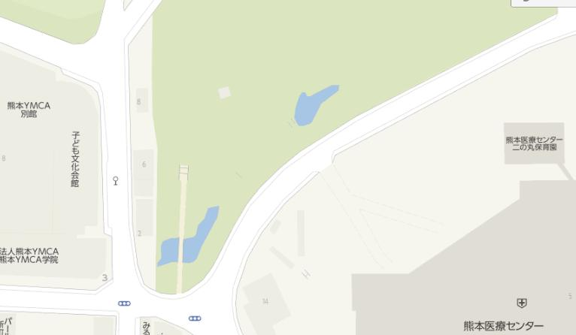

【集合場所地図】



**おおよそ**

**このあたり**

**中央ＹＭＣＡ**